ЛЕНИНГРАДСКАЯ ОБЛАСТЬ
МУНИЦИПАЛЬНЫЙ ЭТАП ВСЕРОССИЙСКОЙ ОЛИМПИАДЫ ШКОЛЬНИКОВ ПО ГЕОГРАФИИ 2021-2022.
7 КЛАСС.
Время работы – 180 минут.
Критерии
Тестовый раунд (по 1 баллу за вопрос).
Номер вопроса | ответ
1 | А
2 | В
3 | А
4 | Б
5 | В
6 | Б
7 | В
8 | В
9 | Б
10 | А

Максимальное количество баллов – 10 баллов
Аналитический раунд.
Задача 1.
- Николай Миклухо-Маклай – 1 балл;
- О. Новая Гвинея – 1 балл;
- Папуасы – 1 балл;
- Боровичи – 1 балл;
- Шотландия – 1 балл;
- Сидней – 1 балл;
- 1871– 1 балл;
- «Человек с Луны» – 1 балл;
- Российское Географическое Общество – 1 балл;
- Этнограф – 1 балл.
Максимальное количество баллов – 10 баллов
Задача 2.
теодолит - угломерный инструмент (1 балл);
нивелир - прибор, определяющий превышение одной точки над другой на местности (1 балл);
клинометр (дальномер) - прибор для точнейшего измерения изменения высоты объекта (например, блока земной коры) (1 балл);
барометр - прибор, измеряющий величину атмосферного давления (1 балл);
компас - навигационные прибор, определяющий стороны горизонта (1 балл);
анемометр - прибор для измерения скорости ветра (1 балл);
гигрометр - прибор для непрерывной регистрации относительной влажности воздуха (1 балл);
флюгер - прибор для определения направления движения ветра (1 балл);
нефоскоп - прибор для определения скорости и направления движения облаков (1 балл);
гелиограф - прибор для автоматической регистрации продолжительности солнечного сияния в течение дня, то есть когда Солнце не закрыто облаками (1 балл).
Максимальное количество баллов – 10 баллов

Задача 3.
№ | Название  объекта | Описание  объекта | Дополнительные  вопросы
1 | Ниагарский водопад  (1 балл) | Море блеска, гул, удары,  И земля потрясена;  То стеклянная стена  О скалы раздроблена...  (Н.М. Языков) | Между какими двумя озерами находится объект?  Эри и Онтарио  (1 балл)
2 | Нигер  (1 балл) | Бегемотов твоих розоватые рыла  Точно сваи незримого чудо-моста,  И винты пароходов твои крокодилы  Разбивают могучим ударом хвоста...  И жемчужиной дивной, конечно, означен  Будет город сияющих крыш, Тимбукту,  Над которым и коршун кричит, озадачен  Видя в сердце пустыни мимозы в цвету... (Н.С. Гумилев) | В какой залив впадает объект?  Гвинейский залив  (1 балл)
3 | Нил  (1 балл) | Твой исток вовек неведом нам,  Твой поток всегда живит страну,  Твой разлив дарует жатву нам.  Перст твой медлит, - всюду бедствие;  Дух твой дремлет, меж богами страх;  Без тебя - одни пески палимые...  (В.Я. Брюсов) | Какой объект рельефа  является истоком  загаданного объекта?  Восточно-Африканское плоскогорье (1 балл)
4 | Озеро Байкал  (1 балл) | В его блистательном просторе,  В глубинной толще вековой,  его повадках - облик моря  И отзвук в говоре морской.  От скальных круч Хамар-Дабана  Сплетает гор своих венец,  Он - Мирового океана  На этой суше посланец.  (А.Т. Твардовский) | Какая река вытекает из загаданного объекта?  Ангара  (1 балл)
5 | Янцзы  (1 балл) | Под мокрыми, черными парусами  Вниз к Нанкину уходят джонки -  Жаровня шипит, кто-то поет,  Женщина кормит ребенка;  Бочонки с вяленой рыбой, дрова,  В желтых циновках рис,  капуста, наваленная до бортов, -  всё проплывает вниз.  (К.М. Симонов) | В какое море впадает  загаданный объект?  Восточно-Китайское море (1 балл)

Максимальное количество баллов – 10 баллов

Задача 4.
- Африка – 1 балл;
- Конго – 1 балл;
- Маргерита – 1 балл;
- Виктория – 1 балл;
- Луалаба – 1 балл;
- Давид Ливингстон – 1 балл;
- Генри Стэнли – 1 балл;
- Саванна – 1 балл;
- Дождевое питание – 1 балл;
- Уровень воды в озере – 1 балл.
Максимальное количество баллов – 10 баллов
Задача 5.
- В 1 см 100 метров / 1: 10000 – 1 балл;
- Через 2,5 метра – 1 балл;
- 139,4 метра (урез воды оз. Черное) – 1 балл;
- 160-161 метр (район деревни Усово) – 1 балл;
- Камень (гранит, мрамор) и песок – 2 балла;
- Мукомольное и сахарное производства – 2 балла;
- 220 метров х 220 метров = 48 400 м² - 2 балла*

*возможна погрешность при возникновении искажений при распечатке. Требуется предварительное согласование членами жюри.

Максимальное количество баллов – 10 баллов

Максимальное количество баллов за всю работу
– 60 баллов

ЛЕНИНГРАДСКАЯ ОБЛАСТЬ
МУНИЦИПАЛЬНЫЙ ЭТАП ВСЕРОССИЙСКОЙ ОЛИМПИАДЫ ШКОЛЬНИКОВ ПО ГЕОГРАФИИ 2021-2022.
8 КЛАСС.
Время работы – 180 минут.
Критерии
Тестовый раунд (по 1 баллу за вопрос).
Номер вопроса | ответ
1 | А
2 | В
3 | А
4 | Б
5 | В
6 | Б
7 | В
8 | В
9 | А
10 | Б

Максимальное количество баллов – 10 баллов

Аналитический раунд.
Задача 1.
- Николай Миклухо-Маклай – 1 балл;
- О. Новая Гвинея – 1 балл;
- Папуасы – 1 балл;
- Боровичи – 1 балл;
- Шотландия – 1 балл;
- Сидней – 1 балл;
- 1871– 1 балл;
- «Человек с Луны» – 1 балл;
- Российское Географическое Общество – 1 балл;
- Этнограф – 1 балл.
Максимальное количество баллов – 10 баллов
Задача 2.
теодолит - угломерный инструмент (1 балл);
нивелир - прибор, определяющий превышение одной точки над другой на местности (1 балл);
клинометр (дальномер) - прибор для точнейшего измерения изменения высоты объекта (например, блока земной коры) (1 балл);
барометр - прибор, измеряющий величину атмосферного давления (1 балл);
компас - навигационные прибор, определяющий стороны горизонта (1 балл);
анемометр - прибор для измерения скорости ветра (1 балл);
гигрометр - прибор для непрерывной регистрации относительной влажности воздуха (1 балл);
флюгер - прибор для определения направления движения ветра (1 балл);
нефоскоп - прибор для определения скорости и направления движения облаков (1 балл);
гелиограф - прибор для автоматической регистрации продолжительности солнечного сияния в течение дня, то есть когда Солнце не закрыто облаками (1 балл).
Максимальное количество баллов – 10 баллов

Задача 3.
№ | Название  объекта | Описание  объекта | Дополнительные  вопросы
1 | Ниагарский водопад  (1 балл) | Море блеска, гул, удары,  И земля потрясена;  То стеклянная стена  О скалы раздроблена...  (Н.М. Языков) | Между какими двумя озерами находится объект?  Эри и Онтарио  (1 балл)
2 | Нигер  (1 балл) | Бегемотов твоих розоватые рыла  Точно сваи незримого чудо-моста,  И винты пароходов твои крокодилы  Разбивают могучим ударом хвоста...  И жемчужиной дивной, конечно, означен  Будет город сияющих крыш, Тимбукту,  Над которым и коршун кричит, озадачен  Видя в сердце пустыни мимозы в цвету... (Н.С. Гумилев) | В какой залив впадает объект?  Гвинейский залив  (1 балл)
3 | Нил  (1 балл) | Твой исток вовек неведом нам,  Твой поток всегда живит страну,  Твой разлив дарует жатву нам.  Перст твой медлит, - всюду бедствие;  Дух твой дремлет, меж богами страх;  Без тебя - одни пески палимые...  (В.Я. Брюсов) | Какой объект рельефа  является истоком  загаданного объекта?  Восточно-Африканское плоскогорье (1 балл)
4 | Озеро Байкал  (1 балл) | В его блистательном просторе,  В глубинной толще вековой,  его повадках - облик моря  И отзвук в говоре морской.  От скальных круч Хамар-Дабана  Сплетает гор своих венец,  Он - Мирового океана  На этой суше посланец.  (А.Т. Твардовский) | Какая река вытекает из загаданного объекта?  Ангара  (1 балл)
5 | Янцзы  (1 балл) | Под мокрыми, черными парусами  Вниз к Нанкину уходят джонки -  Жаровня шипит, кто-то поет,  Женщина кормит ребенка;  Бочонки с вяленой рыбой, дрова,  В желтых циновках рис,  капуста, наваленная до бортов, -  всё проплывает вниз.  (К.М. Симонов) | В какое море впадает  загаданный объект?  Восточно-Китайское море (1 балл)

Максимальное количество баллов – 10 баллов

Задача 4.
Рассмотрите карту и ответьте на вопросы:

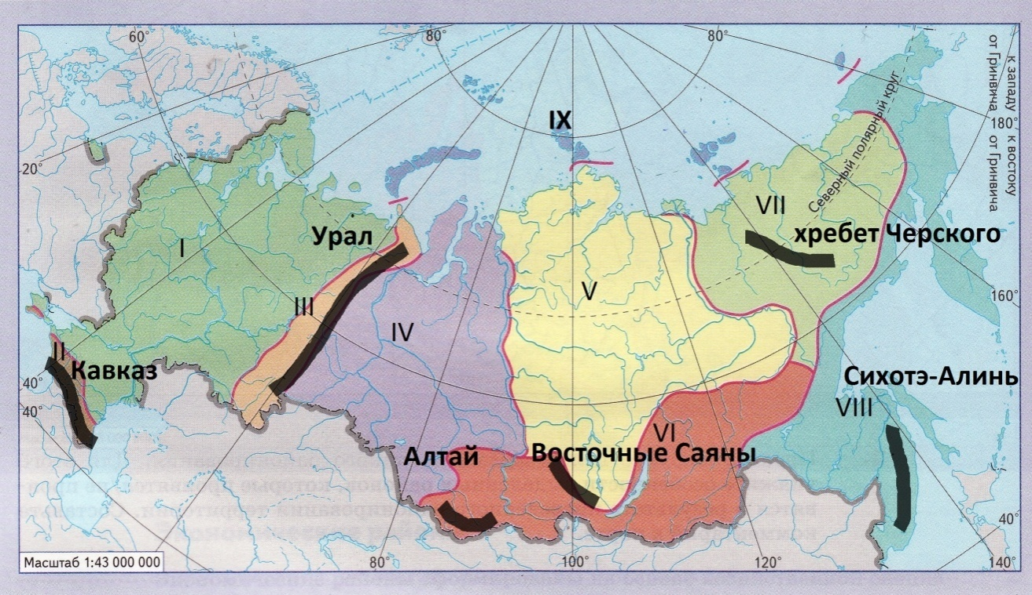

- Какие объекты представлены на карте под римскими цифрами?
__________Природно-территориальные комплексы_____________
__________(физико-географические районы)_________________ 1 балл.
- Запишите их названия:
I – Восточно-Европейская равнина
II – горы Кавказ
III – горы Урал
IV – Западно-Сибирская равнина
V – Среднесибирское плоскогорье
VI – горы юга Сибири
VII – Северо-Восток России
VIII – Дальний Восток
IX – острова Северного Ледовитого океана (по 0,5 балла)
- В Северном Ледовитом океане, у побережья Чукотки, на одном из островов проживает самая большая в мире колония белых медведей, в прибрежных водах обитают тюлени и моржи и даже киты. На остров завезены домашний северный олень и овцебык. Птичьи базары насчитывают около 40 видов птиц.
С 1976 года для охраны уникальной природы основан заповедник. Как называется этот остров? К какой природной зоне относится территория?

Остров _______Врангеля__(1 балл)______
Природная зона _______арктическая тундра (тундра)_ __(0,5 балла)_
- Вам предложены названия следующих вершин России:
г. Победа, г. Казбек, г. Белуха, Манарага, Яко-Ани, г. Народная, г. Бештау, Мунку-Сардык. Нанесите на карту и подпишите горы и хребты, в которых они находятся. (по 0,5 балла)
Максимальное количество баллов – 10 баллов
Задача 5.
- В 1 см 100 метров / 1: 10000 – 1 балл;
- Через 2,5 метра – 1 балл;
- 139,4 метра (урез воды оз. Черное) – 1 балл;
- 160-161 метр (район деревни Усово) – 1 балл;
- Камень (гранит, мрамор) и песок – 2 балла;
- Мукомольное и сахарное производства – 2 балла;
- 220 метров х 220 метров = 48 400 м² - 2 балла*

*возможна погрешность при возникновении искажений при распечатке. Требуется предварительное согласование членами жюри.

Максимальное количество баллов – 10 баллов

Максимальное количество баллов за всю работу
– 60 баллов

ЛЕНИНГРАДСКАЯ ОБЛАСТЬ
МУНИЦИПАЛЬНЫЙ ЭТАП ВСЕРОССИЙСКОЙ ОЛИМПИАДЫ ШКОЛЬНИКОВ ПО ГЕОГРАФИИ 2021-2022.
9 КЛАСС.
Время работы – 180 минут.
Критерии
Тестовый раунд (по 1 баллу за вопрос).
Номер вопроса | ответ
1 | А
2 | В
3 | А
4 | В
5 | В
6 | Б
7 | В
8 | В
9 | А
10 | Б

Максимальное количество баллов – 10 баллов
Задача 1.
- Николай Миклухо-Маклай – 1 балл;
- О. Новая Гвинея – 1 балл;
- Папуасы – 1 балл;
- Боровичи – 1 балл;
- Шотландия – 1 балл;
- Сидней – 1 балл;
- 1871– 1 балл;
- «Человек с Луны» – 1 балл;
- Российское Географическое Общество – 1 балл;
- Этнограф – 1 балл.
Максимальное количество баллов – 10 баллов
Задача 2.
теодолит - угломерный инструмент (1 балл);
нивелир - прибор, определяющий превышение одной точки над другой на местности (1 балл);
клинометр (дальномер) - прибор для точнейшего измерения изменения высоты объекта (например, блока земной коры) (1 балл);
барометр - прибор, измеряющий величину атмосферного давления (1 балл);
компас - навигационные прибор, определяющий стороны горизонта (1 балл);
анемометр - прибор для измерения скорости ветра (1 балл);
гигрометр - прибор для непрерывной регистрации относительной влажности воздуха (1 балл);
флюгер - прибор для определения направления движения ветра (1 балл);
нефоскоп - прибор для определения скорости и направления движения облаков (1 балл);
гелиограф - прибор для автоматической регистрации продолжительности солнечного сияния в течение дня, то есть когда Солнце не закрыто облаками (1 балл).
Максимальное количество баллов – 10 баллов

Задача 3.
Рассмотрите карту и ответьте на вопросы:

- Какие объекты представлены на карте под римскими цифрами?
__________Природно-территориальные комплексы_____________
__________(физико-географические районы)_________________ 1 балл.
- Запишите их названия:
I – Восточно-Европейская равнина
II – горы Кавказ
III – горы Урал
IV – Западно-Сибирская равнина
V – Среднесибирское плоскогорье
VI – горы юга Сибири
VII – Северо-Восток России
VIII – Дальний Восток
IX – острова Северного Ледовитого океана (по 0,5 балла)
- В Северном Ледовитом океане, у побережья Чукотки, на одном из островов проживает самая большая в мире колония белых медведей, в прибрежных водах обитают тюлени и моржи и даже киты. На остров завезены домашний северный олень и овцебык. Птичьи базары насчитывают около 40 видов птиц.
С 1976 года для охраны уникальной природы основан заповедник. Как называется этот остров? К какой природной зоне относится территория?

Остров _______Врангеля__(1 балл)______
Природная зона _______арктическая тундра (тундра)_ __(0,5 балла)_
- Вам предложены названия следующих вершин России:
г. Победа, г. Казбек, г. Белуха, Манарага, Яко-Ани, г. Народная, г. Бештау, Мунку-Сардык. Нанесите на карту и подпишите горы и хребты, в которых они находятся. (по 0,5 балла)
Максимальное количество баллов – 10 баллов
Задача 4.

Доля отраслей обрабатывающей промышленности России (в %)
Экономический  район | 1 | 2 | 3 | 4 | 5
 | Пищевая  1 балл | Деревообра-батывающая  1 балл | химическая  1 балл | металлургия  1 балл | Машино-  строение  1 балл
Россия | 100 | 100 | 100 | 100 | 100
Северо-западный | 12 | 13 | 8 | 4 | 17
Волго-Вятский | 4 | 5 | 5 | 4 | 7
Северный  1 балл | 2 | 17 | 1 | 6 | 2
Центральный | 26 | 31 | 34 | 21 | 29
Центрально-  Черноземный  1 балл | 14 | 2 | 1 | 9 | 3
Северо-Кавказский | 12 | 3 | 5 | 3 | 5
Уральский  1 балл | 8 | 8 | 12 | 30 | 12
Восточно-Сибирский | 2 | 9 | 1 | 12 | 2
Поволжье  1 балл | 9 | 5 | 13 | 6 | 16
Дальневосточный | 4 | 2 | 1 | 0 | 3
Западно-  Сибирский  1 балл | 7 | 5 | 19 | 5 | 4

Максимальное количество баллов – 10 баллов
Задача 5.
- В 1 см 100 метров / 1: 10000 – 1 балл;
- Через 2,5 метра – 1 балл;
- 139,4 метра (урез воды оз. Черное) – 1 балл;
- 160-161 метр (район деревни Усово) – 1 балл;
- Камень (гранит, мрамор) и песок – 2 балла;
- Мукомольное и сахарное производства – 2 балла;
- 220 метров х 220 метров = 48 400 м² - 2 балла*

*возможна погрешность при возникновении искажений при распечатке. Требуется предварительное согласование членами жюри.

Максимальное количество баллов – 10 баллов

Максимальное количество баллов за всю работу
– 60 баллов

ЛЕНИНГРАДСКАЯ ОБЛАСТЬ
МУНИЦИПАЛЬНЫЙ ЭТАП ВСЕРОССИЙСКОЙ ОЛИМПИАДЫ ШКОЛЬНИКОВ ПО ГЕОГРАФИИ 2021-2022.
10-11 КЛАСС.
Время работы – 180 минут.
Критерии
Тестовый раунд (по 1 баллу за вопрос).
Номер вопроса | ответ
1 | А
2 | В
3 | В
4 | В
5 | В
6 | А
7 | А
8 | В
9 | А
10 | Б

Максимальное количество баллов – 10 баллов
Задача 1.
- Николай Миклухо-Маклай – 1 балл;
- О. Новая Гвинея – 1 балл;
- Папуасы – 1 балл;
- Боровичи – 1 балл;
- Шотландия – 1 балл;
- Сидней – 1 балл;
- 1871– 1 балл;
- «Человек с Луны» – 1 балл;
- Российское Географическое Общество – 1 балл;
- Этнограф – 1 балл.
Максимальное количество баллов – 10 баллов
Задача 2.
Рассмотрите карту и ответьте на вопросы:

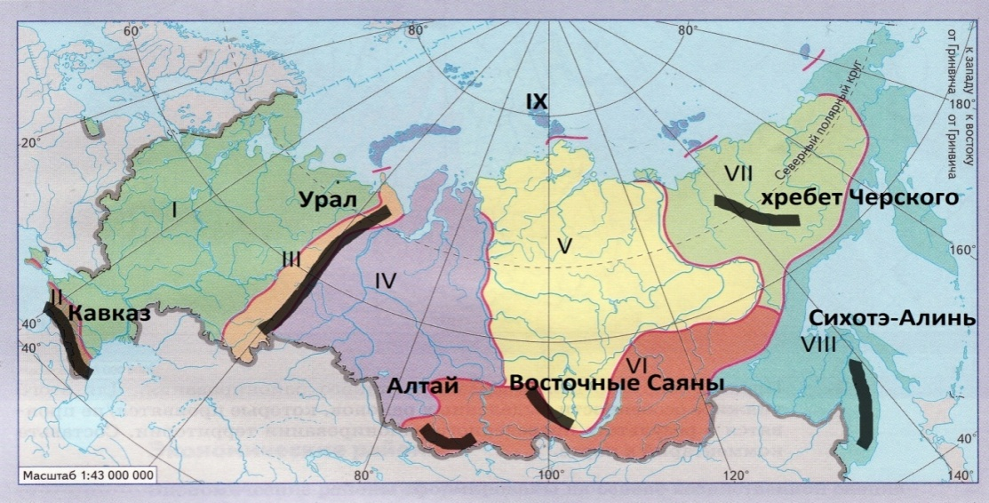

- Какие объекты представлены на карте под римскими цифрами?
__________Природно-территориальные комплексы_____________
__________(физико-географические районы)_________________ 1 балл.
- Запишите их названия:
I – Восточно-Европейская равнина
II – горы Кавказ
III – горы Урал
IV – Западно-Сибирская равнина
V – Среднесибирское плоскогорье
VI – горы юга Сибири
VII – Северо-Восток России
VIII – Дальний Восток
IX – острова Северного Ледовитого океана (по 0,5 балла)
- В Северном Ледовитом океане, у побережья Чукотки, на одном из островов проживает самая большая в мире колония белых медведей, в прибрежных водах обитают тюлени и моржи и даже киты. На остров завезены домашний северный олень и овцебык. Птичьи базары насчитывают около 40 видов птиц.
С 1976 года для охраны уникальной природы основан заповедник. Как называется этот остров? К какой природной зоне относится территория?

Остров _______Врангеля__(1 балл)______
Природная зона _______арктическая тундра (тундра)_ __(0,5 балла)_
- Вам предложены названия следующих вершин России:
г. Победа, г. Казбек, г. Белуха, Манарага, Яко-Ани, г. Народная, г. Бештау, Мунку-Сардык. Нанесите на карту и подпишите горы и хребты, в которых они находятся. (по 0,5 балла)
Максимальное количество баллов – 10 баллов
Задача 3.

Доля отраслей обрабатывающей промышленности России (в %)
Экономический  район | 1 | 2 | 3 | 4 | 5
 | Пищевая  1 балл | Деревообра-батывающая  1 балл | химическая  1 балл | металлургия  1 балл | Машино-  строение  1 балл
Россия | 100 | 100 | 100 | 100 | 100
Северо-западный | 12 | 13 | 8 | 4 | 17
Волго-Вятский | 4 | 5 | 5 | 4 | 7
Северный  1 балл | 2 | 17 | 1 | 6 | 2
Центральный | 26 | 31 | 34 | 21 | 29
Центрально-  Черноземный  1 балл | 14 | 2 | 1 | 9 | 3
Северо-Кавказский | 12 | 3 | 5 | 3 | 5
Уральский  1 балл | 8 | 8 | 12 | 30 | 12
Восточно-Сибирский | 2 | 9 | 1 | 12 | 2
Поволжье  1 балл | 9 | 5 | 13 | 6 | 16
Дальневосточный | 4 | 2 | 1 | 0 | 3
Западно-  Сибирский  1 балл | 7 | 5 | 19 | 5 | 4

Максимальное количество баллов – 10 баллов
Задача 4.
Перед вами рейтинг стран по определенному показателю продукции обрабатывающей промышленности (на 1000 жителей). определите вид продукции, впишите в таблицу, определите страны по дополнительной информации и также впишите их в таблицу (максимальное количество баллов за задание - 10).
Рейтинг стран мира по количеству автомобилей_- 1 балл__(2014 год).
№ | Страна мира | на 1000 жителей
1 | Сан-Марино | 1263
2 | Монако - 1 балл | 899
3 | США - 1 балл | 797
4 | Лихтенштейн - 1 балл | 766
5 | Исландия - 1 балл | 745
6 | Австралия - 1 балл | 717
7 | Новая Зеландия - 1 балл | 712
8 | Гуам - 1 балл | 677
9 | Люксембург - 1 балл | 661
10 | Мальта - 1 балл | 634
11 | Италия | 610
Максимальное количество баллов – 10 баллов
Задача 5.
- В 1 см 100 метров / 1: 10000 – 1 балл;
- Через 2,5 метра – 1 балл;
- 139,4 метра (урез воды оз. Черное) – 1 балл;
- 160-161 метр (район деревни Усово) – 1 балл;
- Камень (гранит, мрамор) и песок – 2 балла;
- Мукомольное и сахарное производства – 2 балла;
- 220 метров х 220 метров = 48 400 м² - 2 балла*

*возможна погрешность при возникновении искажений при распечатке. Требуется предварительное согласование членами жюри.

Максимальное количество баллов – 10 баллов

Максимальное количество баллов за всю работу
– 60 баллов

